
CONTACTO:
Julián Rodríguez Cornejo
Babel Group
Tel:3166613107
Julianrodriguez@mailbabel.com

Con innovaciones en Smart TVs, Samsung aporta a un futuro sostenible

Reducción de gases de efecto invernadero, mayor uso de materiales reciclados, controles solares y cajas reutilizables, entre las acciones que desarrolla la multinacional.

BOGOTÁ D.C., Colombia. Junio 2021 - El 2021 marca el año 15 de Samsung como líder mundial en ventas de televisores. Este año Samsung presentó su visión de Sustentabilidad "Going Green", que contempla una serie de innovaciones y compromisos de la marca para expandir sus acciones en favor de un mundo mejor.

En este Día Mundial del Medio Ambiente, que se celebra el 5 de junio, conoce las principales acciones de la empresa para un futuro más sostenible y accesible.

Compromiso con el medio ambiente
Al anunciar su visión "Going Green", Samsung se ha comprometido con reducir la emisión de gases de efecto invernadero durante el ciclo de vida de los productos con el uso de más materiales reciclados y el fomento a la reducción del consumo de energía.
“Nuestro compromiso es siempre brindar soluciones amigables con el medio ambiente y crear productos que generen cada vez más un impacto positivo no solo por las tecnologías que integran, sino también por sus aspectos sostenibles y reutilizables”, asegura Celso Barros, gerente Senior de Visual Display en Samsung América Latina.

Eco One Remote: Un control remoto impulsado por energía solar
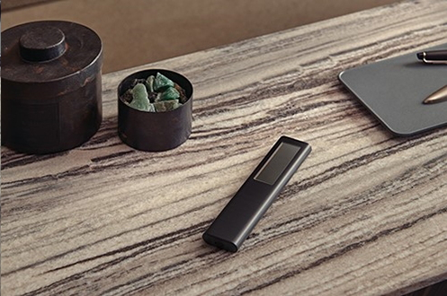
Samsung ha revolucionado la industria de la tecnología a lo largo de la historia y este año presentó un control remoto que no necesita de baterías ni pilas externas. Los nuevos televisores Samsung cuentan con un control remoto impulsado por energía solar que puede recargarse con luz ambiente, luz solar o por USB. Esto ayudará a evitar el desperdicio de 99 millones de baterías AA proyectadas a lo largo de siete años. Además, Samsung ha innovado el proceso de fabricación del control, utilizando un 24% de material reciclado.

Empaques ecológicos
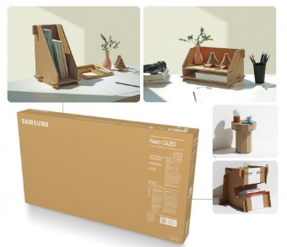
En 2020, Samsung anunció empaques ecológicos en su línea de televisores Lifestyle y, en 2021, reforzó su compromiso al incorporarlos en todo el portafolio de televisores. Además de minimizar la cantidad de texto y de imágenes gráficas en estos empaques, también eliminó la tinta a base de aceite de la impresión en color, que se usa tradicionalmente en las cajas de TVs. Adicionalmente Samsung redujo el uso de plástico en la fabricación de sus televisores lo que significa la reducción de 500 toneladas menos de gases de efectos invernadero durante 7 años.

Los nuevos empaques pueden transformarse en artículos para el hogar, como juguetes, casas para mascotas y soportes para revistas, entre otras opciones.

Un futuro sostenible y accesible para todos
Además de las innovaciones en favor de la sustentabilidad, la línea de televisores 2021 de Samsung tiene una serie de tecnologías para que los dispositivos sean accesible para todos. Funciones como Inversión de color, SeeColors, Escala de Grises que brindan a las personas con dificultades auditivas, sordas, con visión reducida y ciegas la capacidad de optimizar su uso de acuerdo con sus necesidades y preferencias.
Estas funciones, disponibles en los Neo QLED 2021, brindan avances en tecnología e Inteligencia Artificial para ayudar a más personas a disfrutar de una experiencia cinematográfica desde la comodidad de sus hogares.
La compañía continuará desarrollando nuevos recursos basados en IA para perfeccionar la accesibilidad de sus TVs en los próximos años.

Acerca de Samsung Electronics Co., Ltd.
Samsung inspira al mundo y diseña el futuro con ideas y tecnologías transformadoras. La compañía está redefiniendo los mundos de la TV, los smartphones, los wearables, las tablets, los dispositivos digitales, los sistemas de redes y las soluciones de memoria, sistemas LSI, semiconductores y LED. Para conocer las últimas noticias, visite la Sala de Prensa de Samsung en http://news.samsung.com/co

Aplica para televisores QLED incluyendo Lifestyle TV.

